Instrucciones para ejecutar los tests del proyecto
El proyecto incluye dos conjuntos de pruebas:
- Unit Tests → tests/ProviderOptimizer.UnitTests
- Integration Tests → tests/ProviderOptimizer.IntegrationTests
Los tests están desarrollados en xUnit, utilizando el patrón AAA, mocks cuando es necesario y pruebas de integración contra PostgreSQL (vía Docker).
1. Prerrequisitos
Antes de ejecutar las pruebas, asegúrate de tener instalado:
- ✔ .NET SDK 8.0
- ✔ Docker Desktop (solo requerido para tests de integración)
- ✔ PostgreSQL (si no deseas usar Docker)
Puedes verificar con:
dotnet --version
docker --version
2. Ejecutar TODOS los tests
Desde la raíz del repositorio:
dotnet test
Esto compila las soluciones, restaura paquetes y corre todas las pruebas de manera automática.
3. Ejecutar solo los Unit Tests
dotnet test tests/ProviderOptimizer.UnitTests/ProviderOptimizer.UnitTests.csproj
Los tests unitarios validan:
- Lógica del servicio ProviderOptimizerService
- Selección del proveedor óptimo
- Filtrado por rating
- Manejo de escenarios límite (sin proveedores, valores inválidos, etc.)
No requieren base de datos ni Docker.
4. Ejecutar solo los Integration Tests
dotnet test tests/ProviderOptimizer.IntegrationTests/ProviderOptimizer.IntegrationTests.csproj
Los tests de integración validan:
- Acceso real a PostgreSQL vía conexión Npgsql
- Queries del ProviderRepository
- Integración con el OptimizerDbContext
- Datos iniciales cargados en la BD usando el script migrations/init.sql
Importante para las pruebas de integración:
Debes tener PostgreSQL levantado con Docker:
docker-compose up -d db
Esto inicia la BD, crea la base provider_optimizer y carga los datos iniciales.
5. Ejecutar tests en modo Verbose (con detalles)
dotnet test -v detailed
Útil para debugging cuando un test falla.
6. Ejecutar tests con cobertura (coverage)
Si deseas obtener métricas de cobertura:
dotnet test --collect:"XPlat Code Coverage"
El reporte se genera en:
TestResults/<GUID>/coverage.cobertura.xml
Puede visualizarse usando herramientas como:
- Coverlet
- ReportGenerator
- SonarQube
7. Limpiar y recompilar antes de ejecutar
En caso de errores de cache:
dotnet clean
dotnet build
dotnet test
8. Dentro de Docker (opcional)
Si deseas ejecutar los tests en contenedores:
docker-compose run provideroptimizer dotnet test
Aunque normalmente las pruebas se ejecutan fuera de la imagen para más flexibilidad.
9. Ubicación de los archivos de prueba
tests/
├── ProviderOptimizer.UnitTests/
│ ├── ProviderOptimizerTests.cs
│ └── ProviderOptimizer.UnitTests.csproj
│
└── ProviderOptimizer.IntegrationTests/
├── OptimizerIntegrationTests.cs
└── ProviderOptimizer.IntegrationTests.csproj
Resumen para entregar
- dotnet test → ejecuta todas las pruebas.
- dotnet test <project> → ejecuta tests por proyecto.
- Integration tests requieren PostgreSQL con Docker.
- Se incluyen pruebas unitarias, de lógica de negocio y de acceso a datos.

Casos de prueba y evidencias
Prueba Navegador WEB
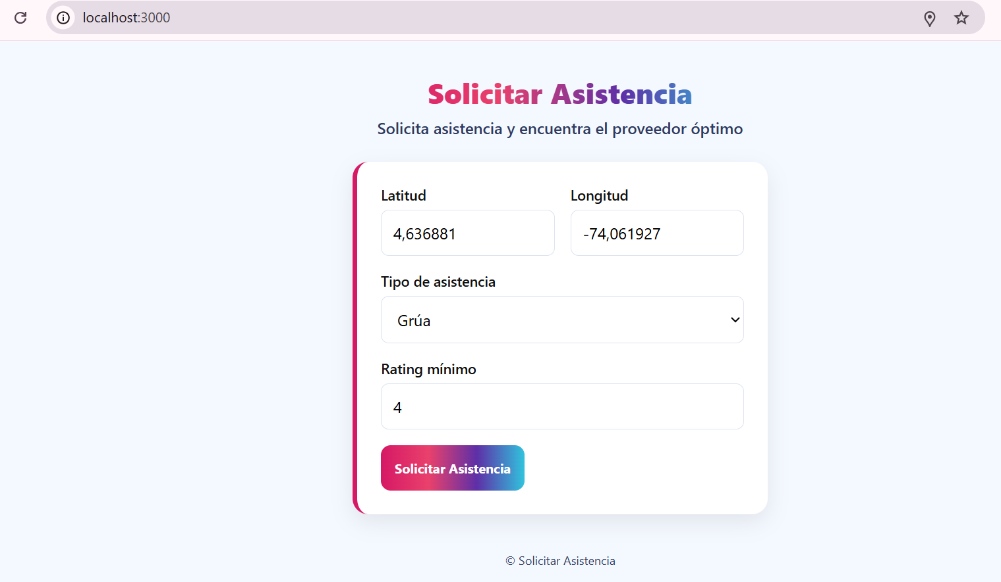
MOVIL
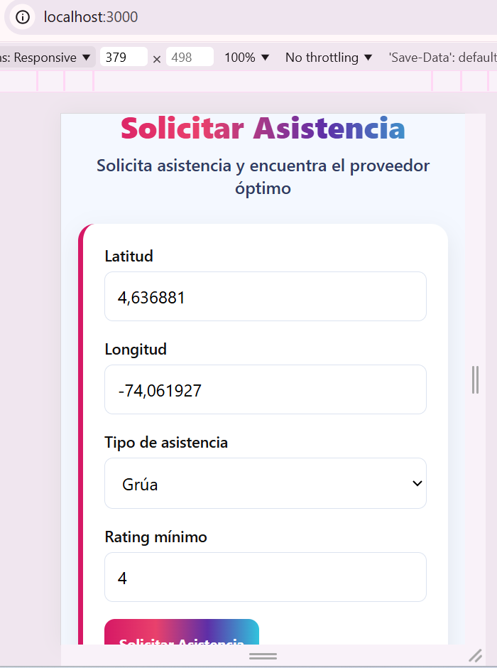

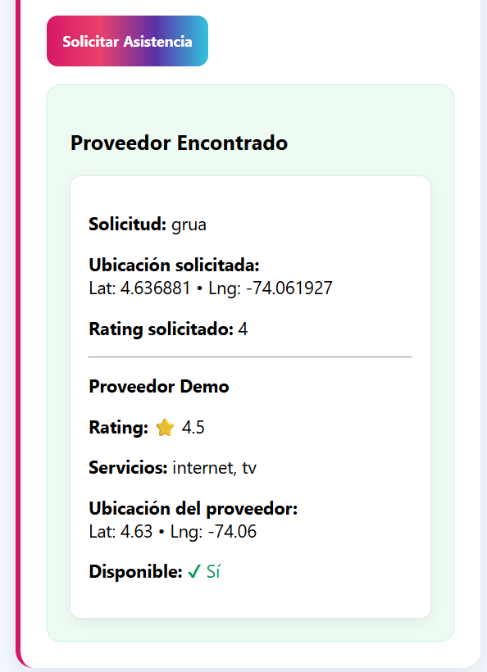

Se verifica el registro en BD
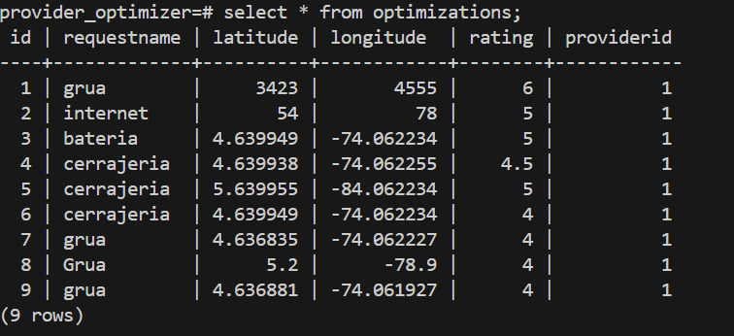

Prueba Swagger
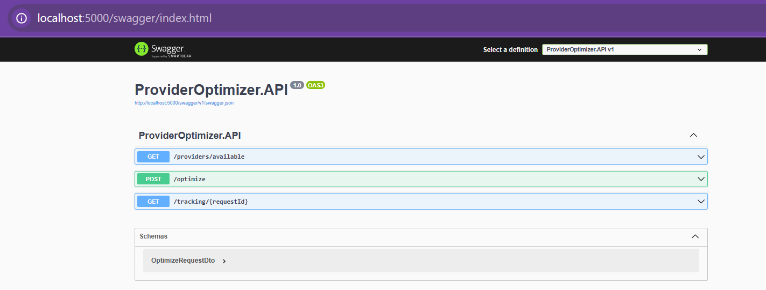
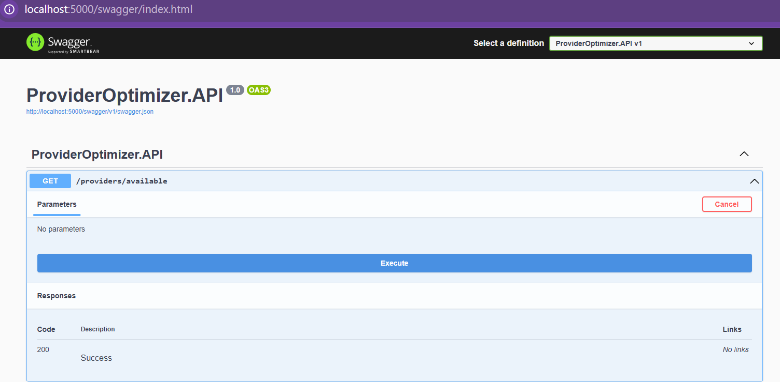
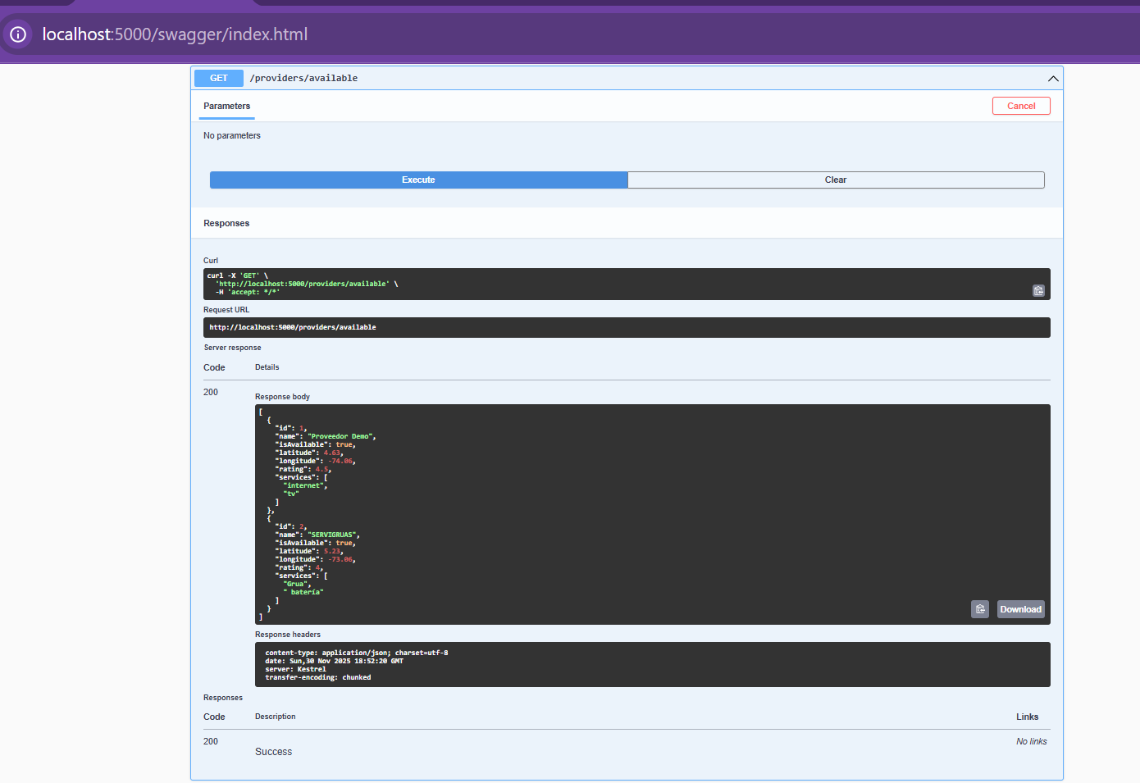
curl -X 'GET' \
'http://localhost:5000/providers/available' \
-H 'accept: */*'
[
{
"id": 1,
"name": "Proveedor Demo",
"isAvailable": true,
"latitude": 4.63,
"longitude": -74.06,
"rating": 4.5,
"services": [
"internet",
"tv"
]
},
{
"id": 2,
"name": "SERVIGRUAS",
"isAvailable": true,
"latitude": 5.23,
"longitude": -73.06,
"rating": 4,
"services": [
"Grua",
" batería"
]
}
]

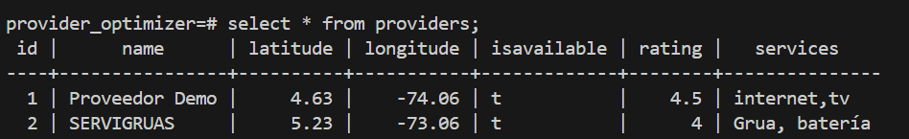

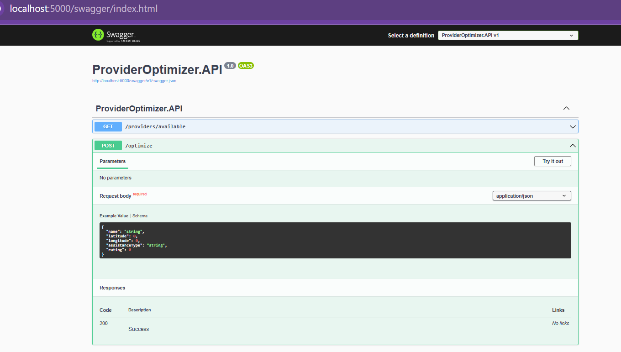
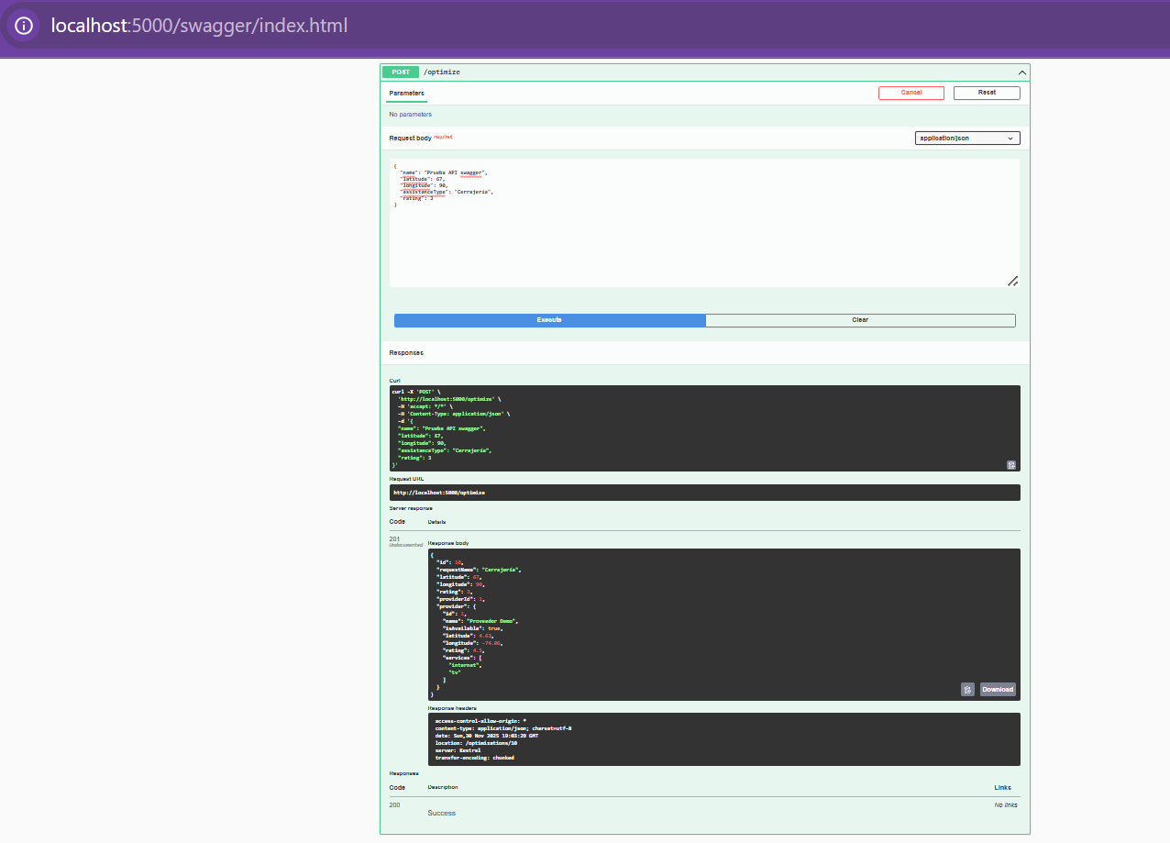
curl -X 'POST' \
'http://localhost:5000/optimize' \
-H 'accept: */*' \
-H 'Content-Type: application/json' \
-d '{
"name": "Prueba API swagger",
"latitude": 67,
"longitude": 90,
"assistanceType": "Cerrajería",
"rating": 3
}'

Response
{
"id": 10,
"requestName": "Cerrajería",
"latitude": 67,
"longitude": 90,
"rating": 3,
"providerId": 1,
"provider": {
"id": 1,
"name": "Proveedor Demo",
"isAvailable": true,
"latitude": 4.63,
"longitude": -74.06,
"rating": 4.5,
"services": [
"internet",
"tv"
]
}}

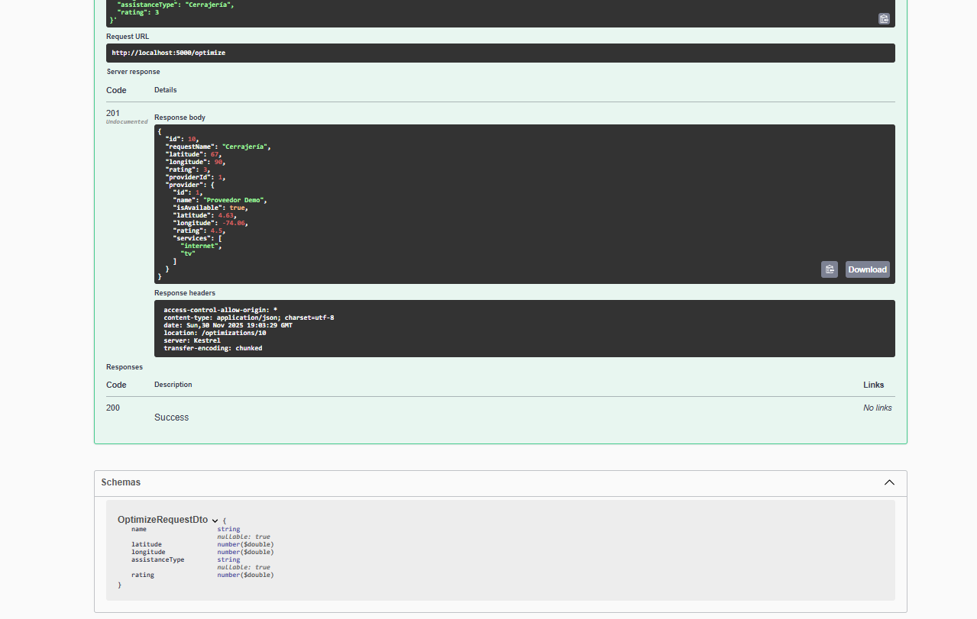
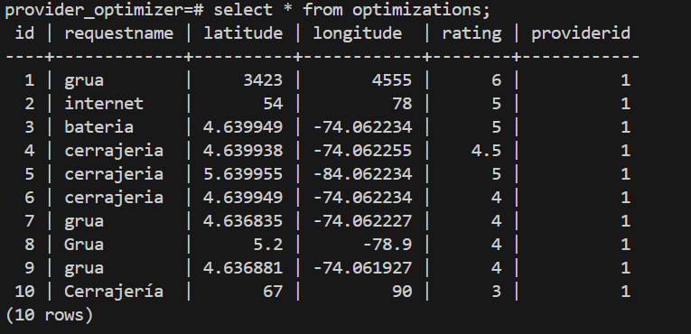

Prueba con la inclusión del servicio de seguimiento en prueba real
Navegador
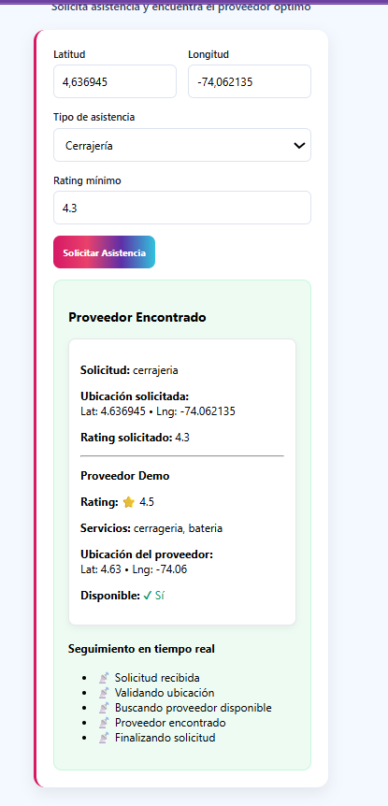
Api GET /tracking/{requestId}
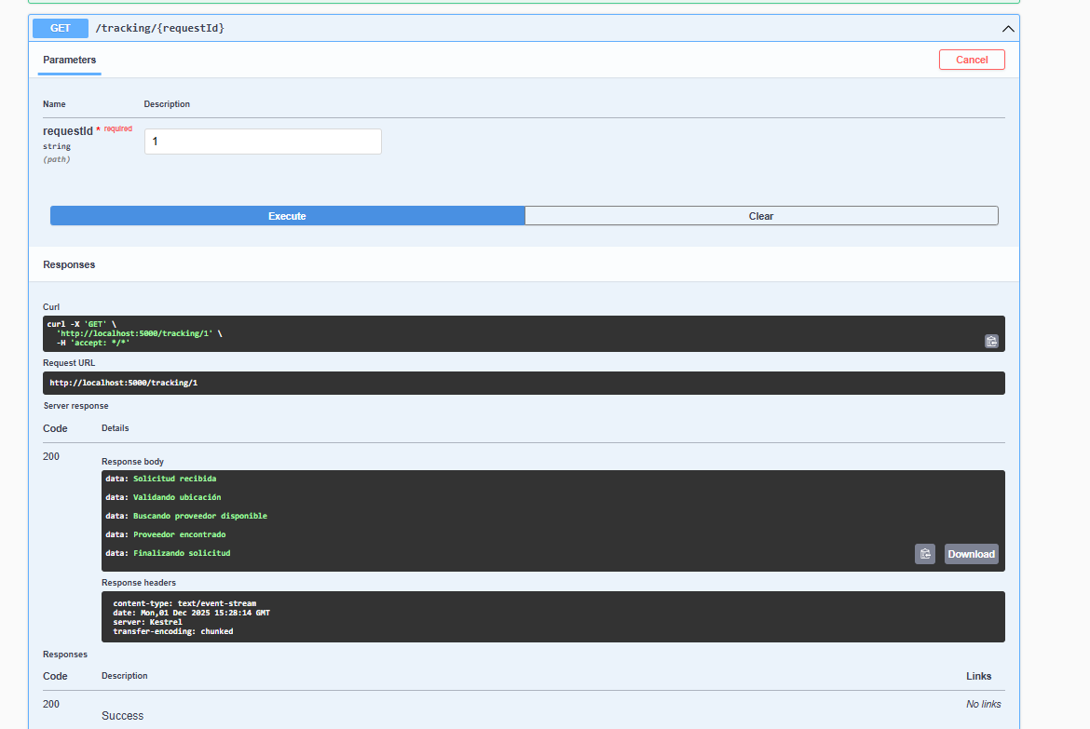
curl -X 'GET' \
'http://localhost:5000/tracking/1' \
-H 'accept: */*'
Response:
data: Solicitud recibida
data: Validando ubicación
data: Buscando proveedor disponible
data: Proveedor encontrado
data: Finalizando solicitud
5. Conclusiones
- Todos los módulos críticos fueron probados y funcionan de acuerdo con los requerimientos.
- El sistema cumple con los criterios de aceptación definidos en el plan de trabajo.
- Se recomienda avanzar a la fase de despliegue piloto.

